VERKSAMHETSBERÄTTELSE

Örebro SK Bandy 2016 – 2017

Organisation

Styrelse

ÖSK Bandys styrelse har under verksamhetsåret bestått av Göran Liljegren, ordförande, Peter Larsson, vice ordförande, Åke Bredberg, kassör, Ulrika Rang, sekreterare, Per-Anders Säfström, ledamot, Lennart Eriksson, ledamot. Suppleanter har varit Anders Borehed och Tomas Eriksson. Tomas adjungerades efter årsmötet som suppleant.

Styrelsearbete

Styrelsens arbete har, som tidigare år, kommit att präglas av diskussioner och åtgärder kring ekonomin och utveckling av sponsorarbetet. Samtidigt gjordes stora ansträngningar för att få ett lag som skulle kunna hävda sig i serien och kvalificera laget för spel i den kommande Bandyallsvenskan utan att tvingas till kvalspel som föregående år.

Bakom årets ekonomiska resultat återfinns stora insatser från privatpersoner och sponsorer som trotts utgångsläget ändå trott på ÖSK Bandy som ett elitlag i svensk bandy i framtiden.

Samarbetet med Örebro kommun och fastighetsbolaget Örebroporten har varit aktivt genom de ändringsförslag av omklädningsrummen som kommit. Det finns nu en plan för att vidareutveckla arenan på olika sätt. Marknadsgruppen har under ledning av Peter Larsson genom ett uppskattat samarbete med Arenaservice kunnat erbjuda sponsorer och publik bättre förutsättningar att nyttja restaurangen i Behrn Arena under våra hemmamatcher än tidigare.

Styrelsen har under verksamhetsåret genomfört 9 protokollförda sammanträden samt ett antal informella träffar där protokoll inte har förts.

Marknad

Marknadsarbetet har efter flera år av svagt resultat lyckats vända utvecklingen och gruppen under ledning av Peter Larsson har lyckats återupprätta vårt förtroende bland tidigare och nya samarbetspartners. Under slutet av föregående verksamhetsår hade Peter Johansson knutits till gruppen vilket inte kom att ge de resultat som förväntats. Istället tecknades i april månad (2017) ett avtal med Park1 Hospitality AB om sponsorförsäljning. Därmed har en professionell säljare på ett aktivt sätt börjat bearbeta och kontakta både nya och gamla sponsorer.

Arenafrågan

Bandyhallen har varit disponibel för spel sedan slutet av september. Insikten kvarstår emellertid att det fortfarande finns mycket att utveckla i arenan för att den ska upplevas attraktiv av vår publik och våra sponsorer. Diskussioner om detta har förts med Örebro kommun och fastighetsägaren Örebroporten. Det som åstadkommits är en plan för förändringar av omklädningsrum för vårt lag och försäljningsställen till publiken. De medel som avsatts för 2016 kommer inte att märkas kommande år på annat sätt att en viss uppsnyggning av A-lagets omklädningsrum och vårt materialrum kommer till stånd.
Under senhösten cirkulerade rykten om att bandyhallen skulle tas över av ishockeyn en ny bandyhall byggas på Trängens IP. Initiativet kom från Örebro Hockey. Denna förändring motsatte ÖSK Bandy sig och vid ett möte med alla inblandade parter beslutade Örebro kommun att skrinlägga dessa planer.
Det sedan tidigare av Örebro kommun uppsagda hyresavtalet har ännu inte förnyats.

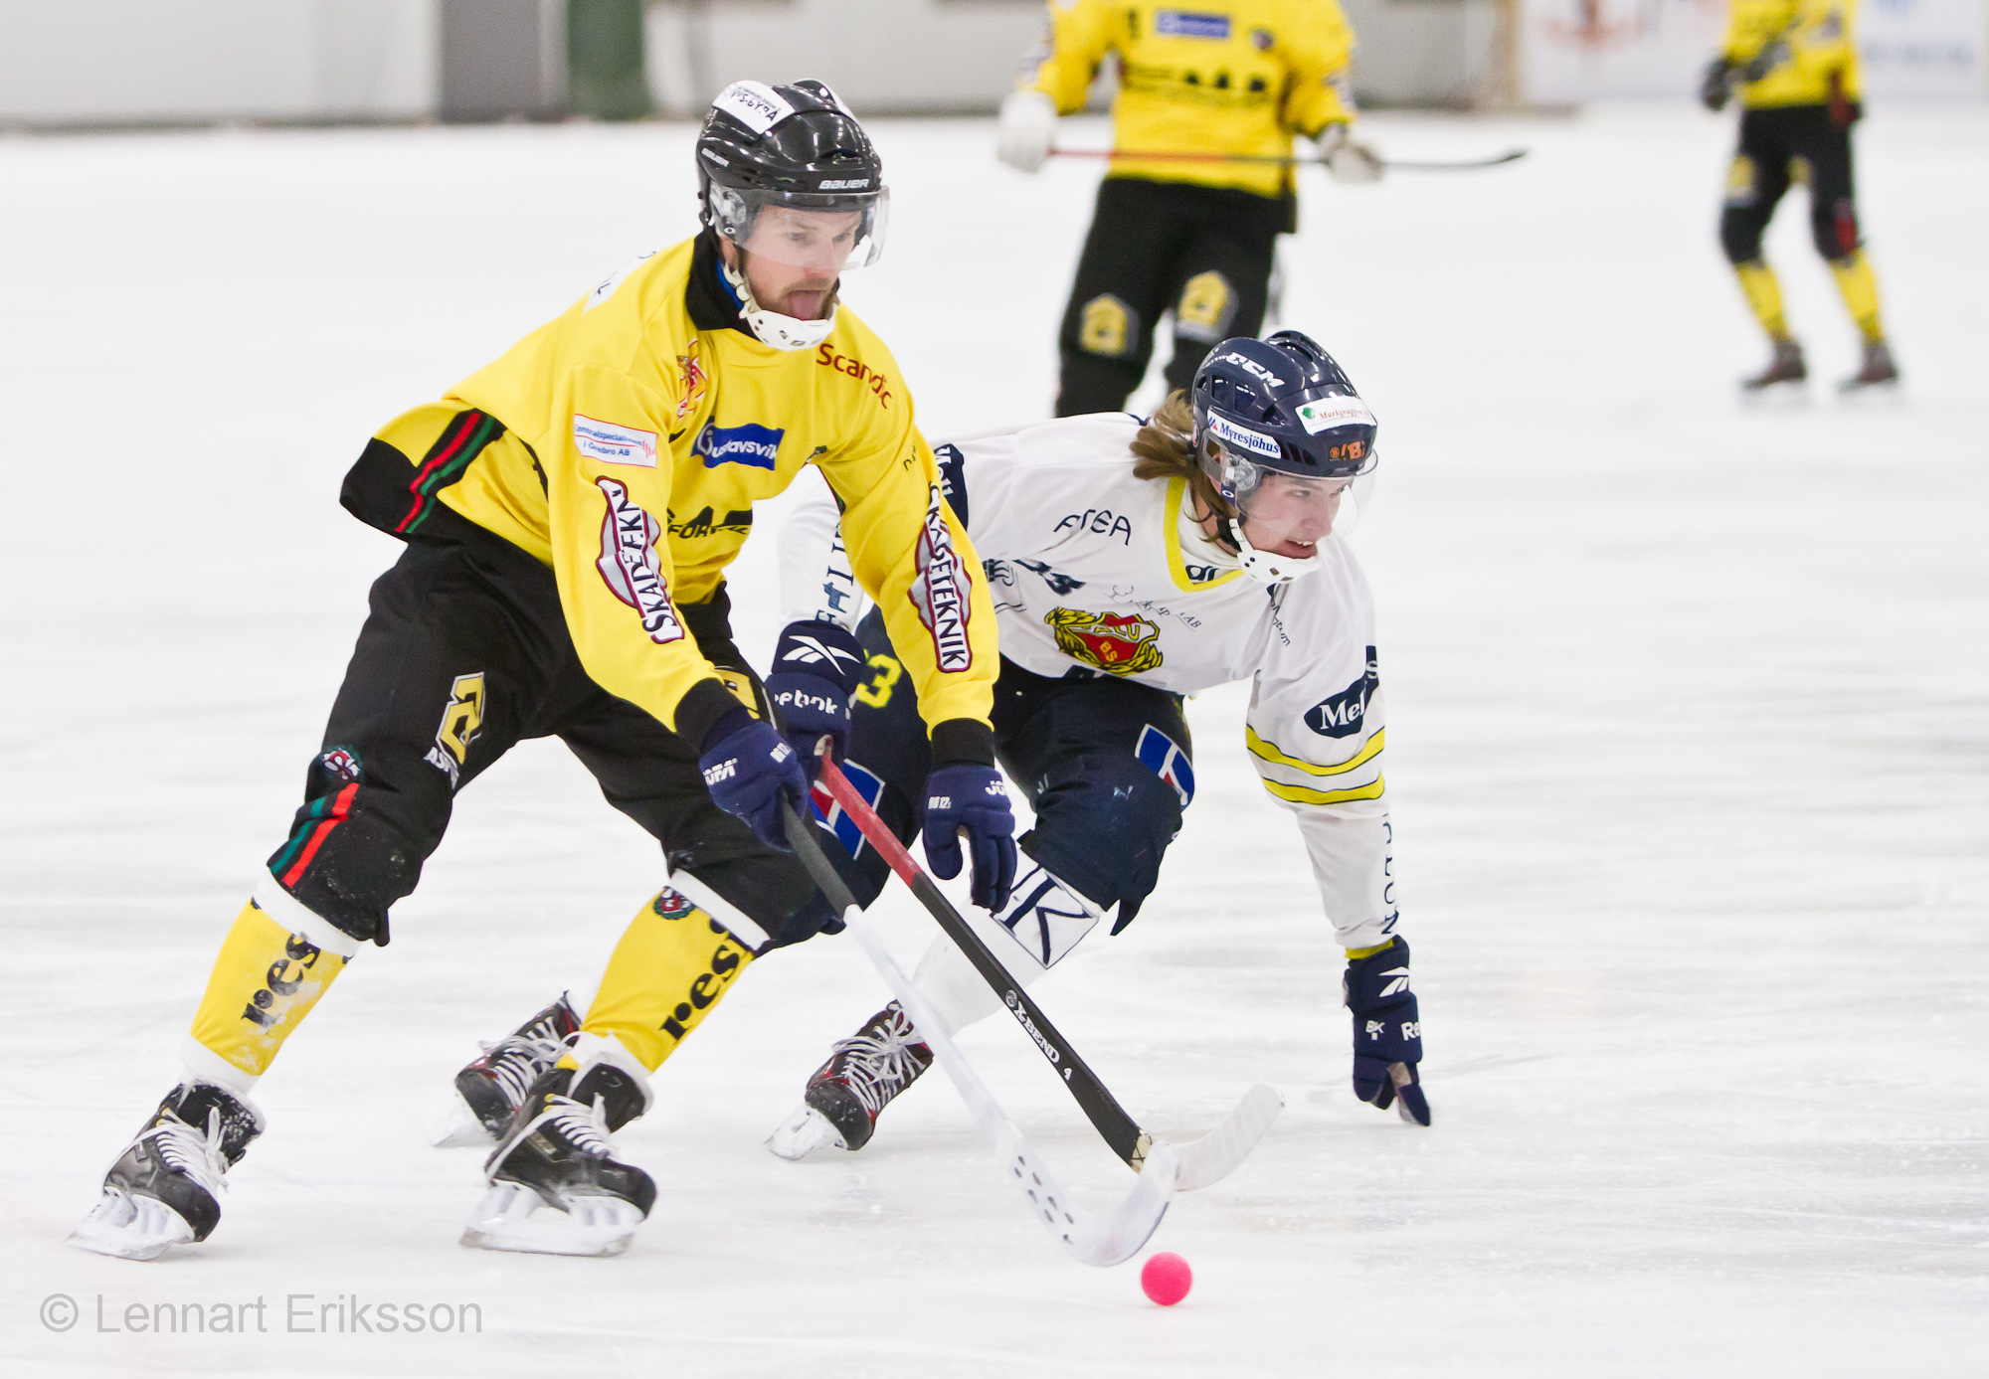Lars Buskqvist i full aktion mot Falun

Kansli

Kansliverksamhet

På kansliet har Åke Bredberg utfört ett stort ideellt arbete med att hålla ordning på ekonomin, kontakter med Sv. Bandyförbundet, Bandyförbundet region mitt. Åke har också haft god hjälp av vår sekreterare Ulrika Rang. Allsvenska serieföreningen har Göran Liljegren haft kontakter med i och med att han invaldes till suppleant i dess styrelse. Arbetet har huvudsakligen rört den kommande Bandyallsvenskan och den allsvenska supercupen. Kansliet har som föregående år varit inrymt i pressläktaren i bandyhallen.

Medlemmar

Antalet medlemmar uppgår till c:a 150.

Kommittéer

Kommittéer har funnits för matcharrangemangen i Allsvenskan och runt lotteriförsäljningen. Deltagarna i kommittéerna har varierat något och frivilliga krafter har deltagit i båda kommittéerna
Under hela året har sportgruppen varit mycket aktiv för att skapa förutsättningar för ett så slagkraftigt lag som de ekonomiska förutsättningarna har medgivit.

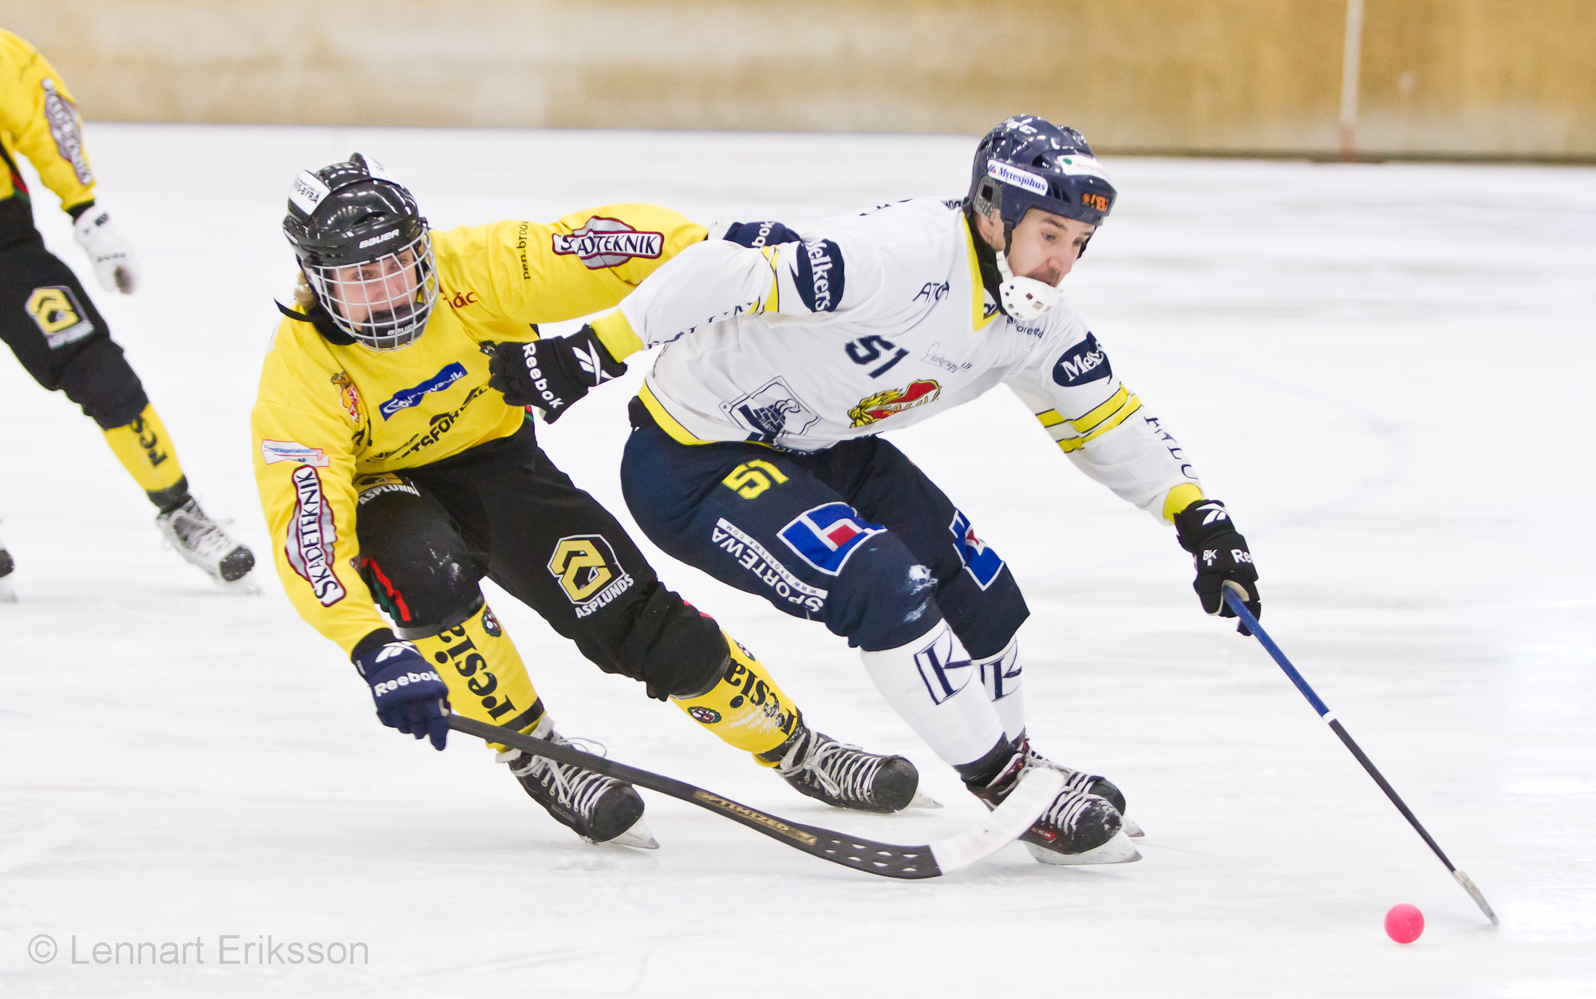
Johannes Camilton kämpar om bollen mot en Falunspelare

Sport
A-truppen och ledare

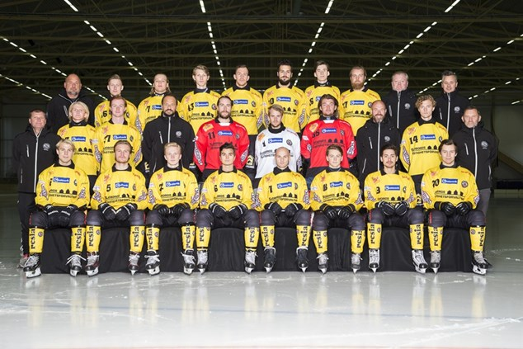
Tränare: Per Eriksson, Patrik Twine (ass trän)
Lagledare: Thomas Eriksson, Christer Larsson
Material: Lars-Göran Larsson och Johan Carlsson

Spelare: Jacob Claesson (målv),Johan Blom (målv), Axel Ringblom, Lars Buskqvist, Sebastien Brandt, Niclas Larsson, Johannes Camilton, Jesper Ekström, Alexander Strand, Andreas Ingemarsson, Max Eriksson, Jacob Edström, Tomas Hedlund, Simon Husby, Jimmy Jeschinsky, Victor Janérs, Alexander Sundström och Mattias Brolin- Munter.
(Med på bilden är också målvakten Anton Sandsjö som spelade i Nora under säsongen)

Försäsong:
Årets barmarksträning startade under april månad med de spelare som då fanns tillgängliga. Laget kom på is på rink i augusti och i slutet av september började isträningen i Behrn Arena på stor isbana. Även detta år kunde ÖSK därför redan tidigt på säsongen möta starkt motstånd. Åtta träningsmatcher spelades med blandat resultat.

Sportslig målsättning och resultat

Den gångna säsongen spelade vi åter i den norra allsvenska serien. Styrelsen och lagets målsättning för året var att ÖSK Bandy skulle klara att kvalificera sig till den nya Bandyallsvenskan med god marginal. Vår huvudtränare Pär Eriksson tog sig åter an tränaruppdraget med hjälp av Patrik Twine.

Seriespelet inleddes med vinst borta mot Peace and love city bandy (Borlänge) med 5-2.
Veckan efter blev det förlust borta mot Gustavsberg men sedan kom två raka segrar mot i tur och ordning Haparanda och Falun. Härefter kom blandade resultat med förlust mot Unik, seger mot Rättvik och oavgjort mot Västanfors.
I länsderbyna mot Nitro/Nora blev det en klar förlust borta på annandagen och endast oavgjort i returen på nyårsafton.
Efter årsskiftet gick det åter tyngre en period och laget fick då hjälp och inspiration av Jonas Holgerson vid träning och coachning ett par veckor.
Laget reste sig och avslutade serien starkt med slutplacering som trea endast 1 mål i slutminuten av Falun på Nitro/Nora från att gå till elitseriekval.

Detaljerad spelarstatistik finns på föreningens hemsida www.oskbandy.se

Farmarlaget Wadköping/Askersund BK

Inför säsongstarten beslöt styrelsen att Wadköping/Askersund BK denna säsong skulle ingå i ÖSK Bandys organisation och vara vårt B-lag med spel i division 1 mellersta. Laget ändrade också namn till ÖSK Bandy Wadköping. Laget lockade överraskande många spelare som tidigare spelat bandy eller inte hade ambitionen att elitsatsa i ÖSK samt oerfarna yngre spelare från P-18 laget som behövde känna på att spela seniorbandy. Axel Ringblom åtog sig tränaruppdraget som en del i den elitränarutbildning han anmält sig till och som ÖSK Bandy bidrar med ekonomiskt. Efter hand fick Axel hjälp av Henrik Karlsson med träningar och coachning. Åtta olika spelare från A-truppen deltog också i matcherna. Laget fick utstå stora förluster till en början. Spelet stämde dock allt bättre efter hand och tre segrar bärgades. Slutplacering blev dock 7:e och sista plats vilket medförde kvalspel mot Lidköping AIK:s B-lag. Efter två dramatiska matcher med uddamålsvinst i båda kvalificerade sig laget för fortsatt spel i div. 1.

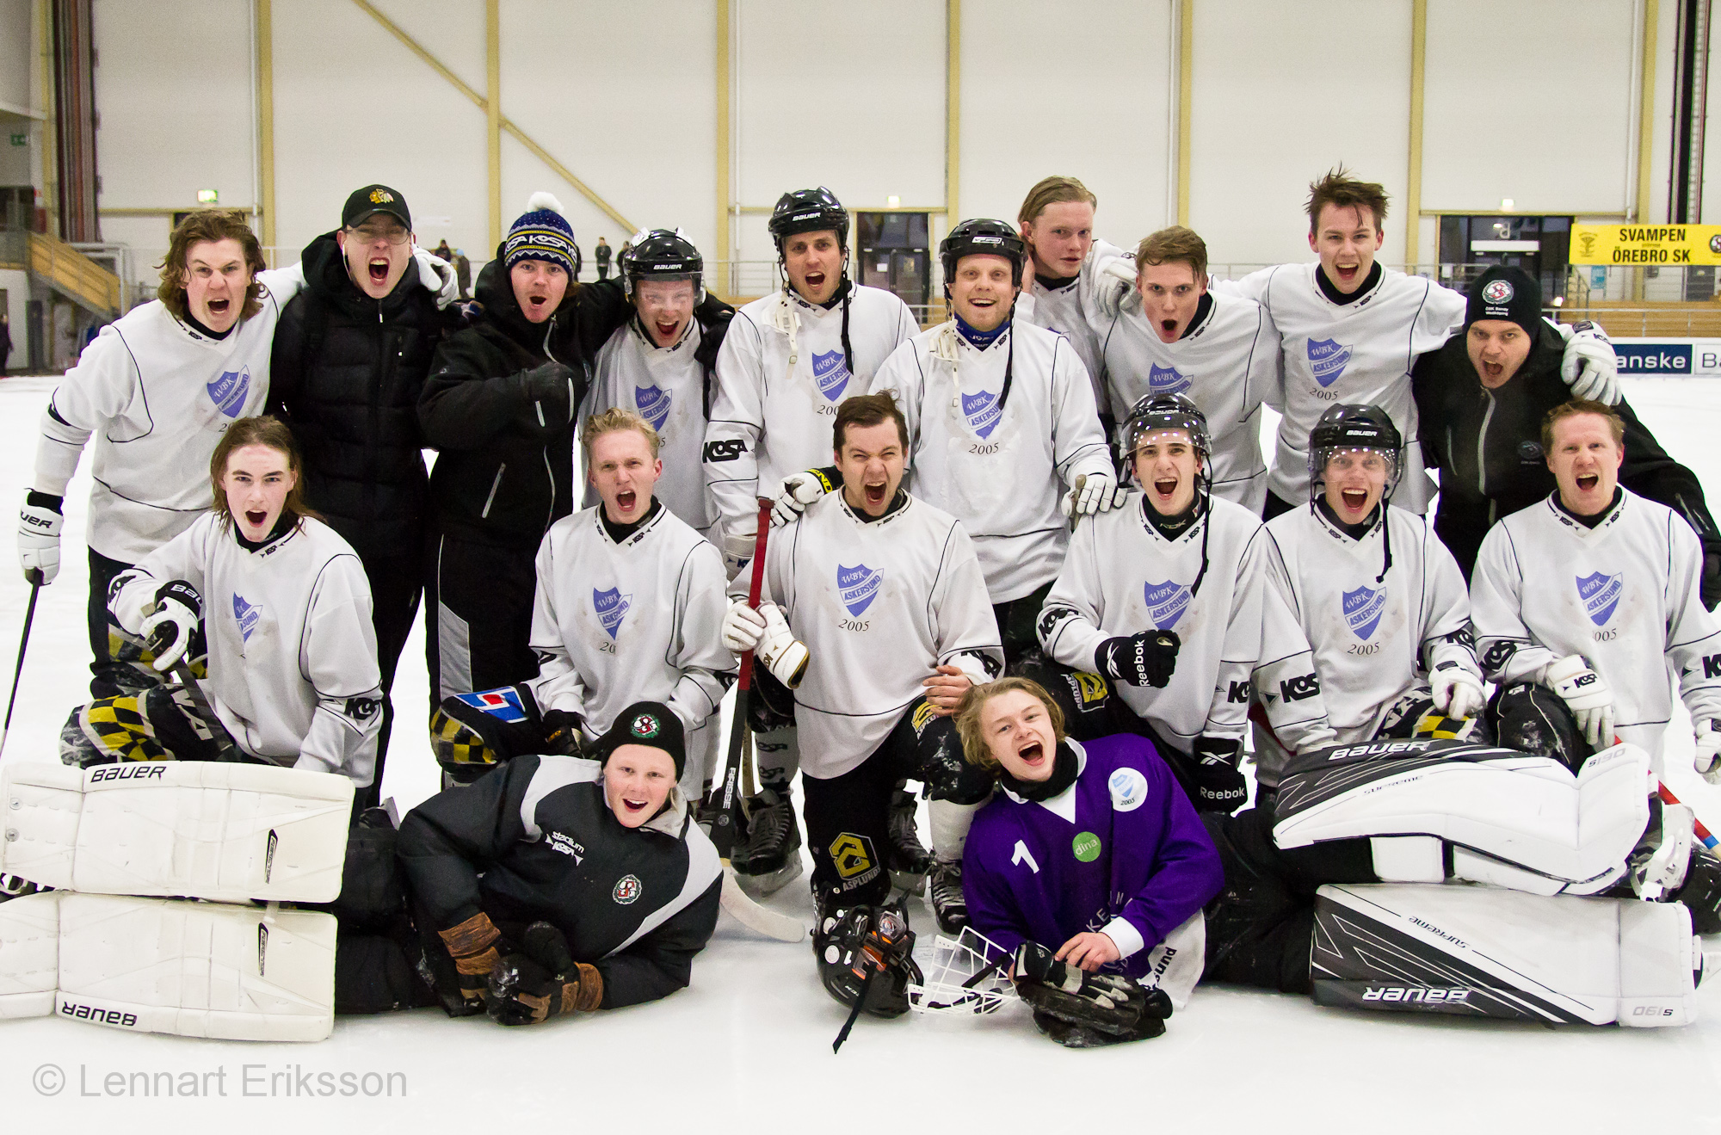
ÖSK Bandy Wadköping laget som via vinst med 5-4 mot LAIK B klarade sig kvar i 1:an

Hemsidan

Vår hemsida fick under säsongen ett nytt utseende och har skötts av Tomas Carlsson och Peter Larson. Sidan nås via www.laget.se.

Ekonomi
Ekonomin har fortsatt att vålla styrelsen huvudbry under året. Likviditeten har tidvis varit besvärlig. Den sedan tidigare betydande skuldbördan som släpat från tidigare år har nu försvunnit genom den vinst på cirka 160.000 kronor som blev årets resultat. Med årets resultat uppnås ett litet positivt eget kapital vilket krävs för att få elitlicens vilket på sikt också kommer att krävas för spel i Bandyallsvenskan.
.
För detaljer rörande ekonomin, se separat ekonomisk redovisning.

Epilog

Efter säsongens slut har de flesta spelare valt att stanna kvar i föreningen och antingen förnya sina kontrakt eller fortsätta på tidigare uppgörelser. Några har dock lämnat för spel i andra lag två spelare har beslutat sig för att sluta som aktiva. Truppen håller på att förstärkas med flera erfarna spelare.
Ny huvudtränare blir Tomas Rosdahl med Henrik Larsson som assisterande tränare. Pär Eriksson blir lagledare och arbetar tätt ihop med Thomas Eriksson i sportgruppen.
Max Eriksson planerar och leder försäsongsträningen som startade i mitten av April.
Det står också klart att det kommer att bli länsderbyn mot Nitro/Nora i den nya Bandyallsvenskan som startar den 5/11 med hemmapremiär mot Peace and Love City Bandy..
Styrelsen har också beslutat att fortsätta satsningen på vårt B-lag ÖSK Bandy Wadköping. Huvudtränare för laget kommer Henrik Karlsson att vara.

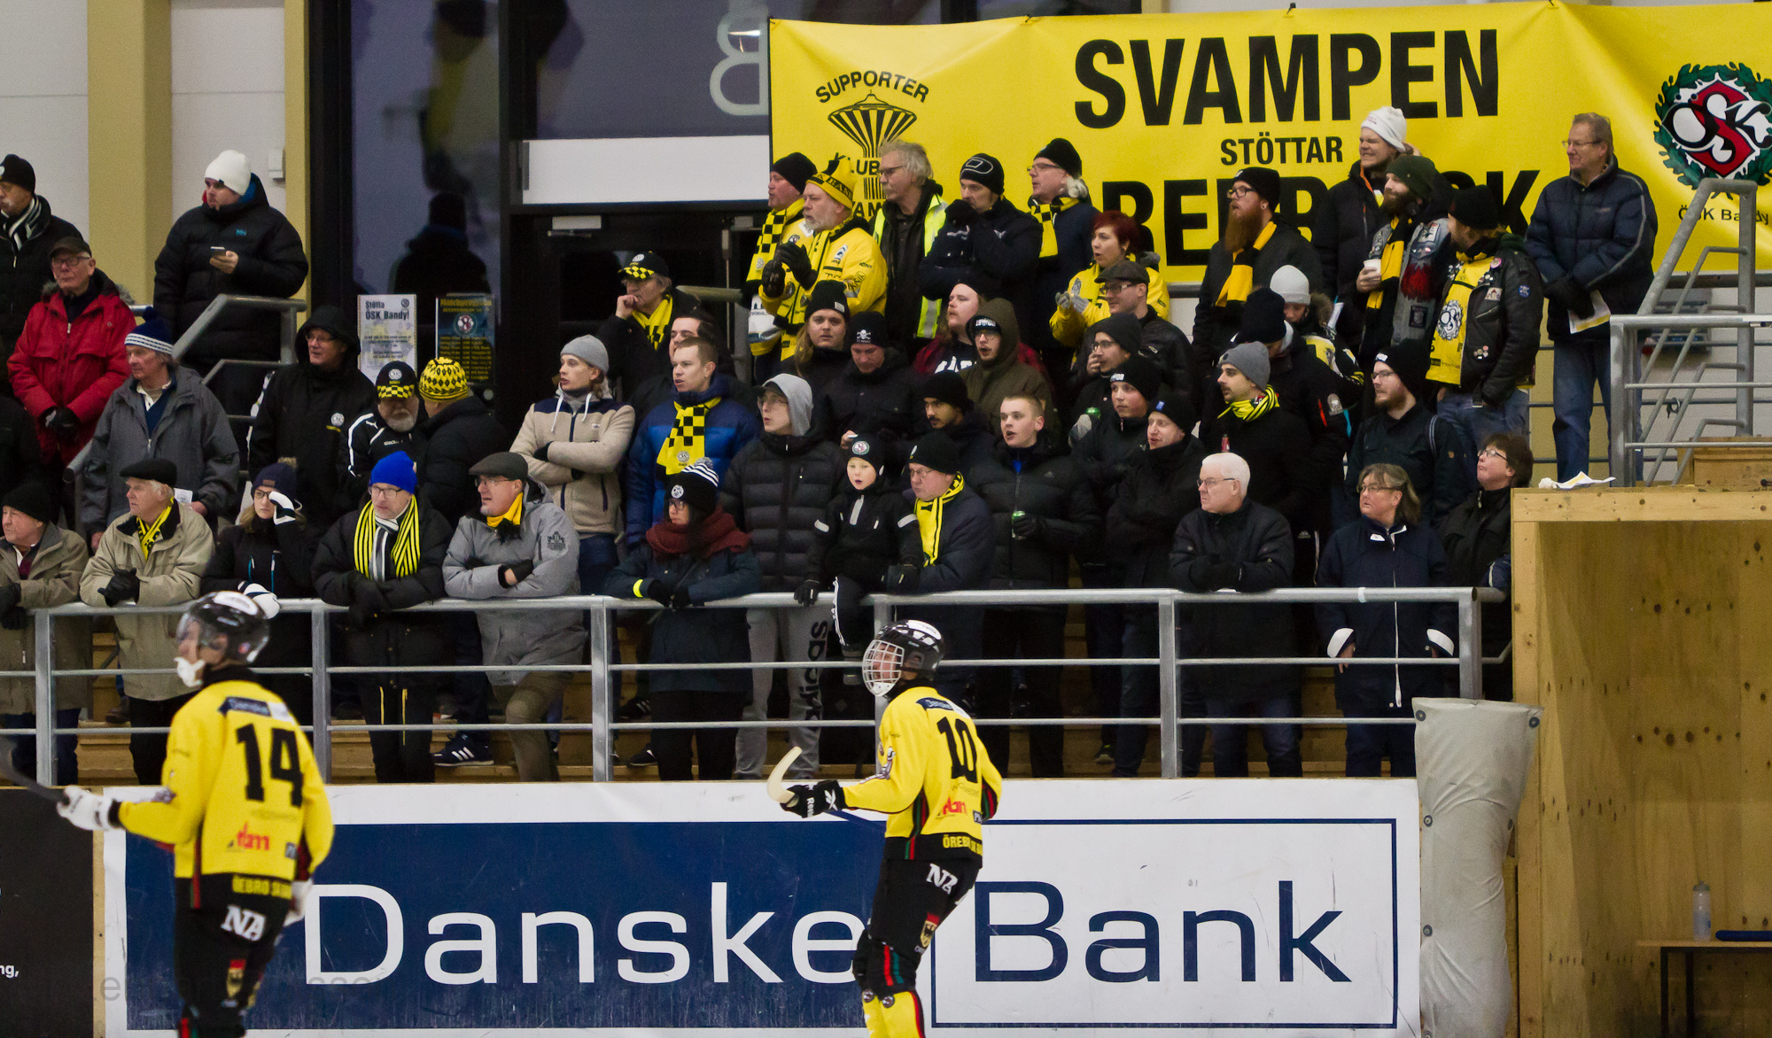
Sveriges bästa supportrar ”Svampen” stöttar alltid, även vid bortamatcher

Göran Liljegren
Ordförande ÖSK Bandy

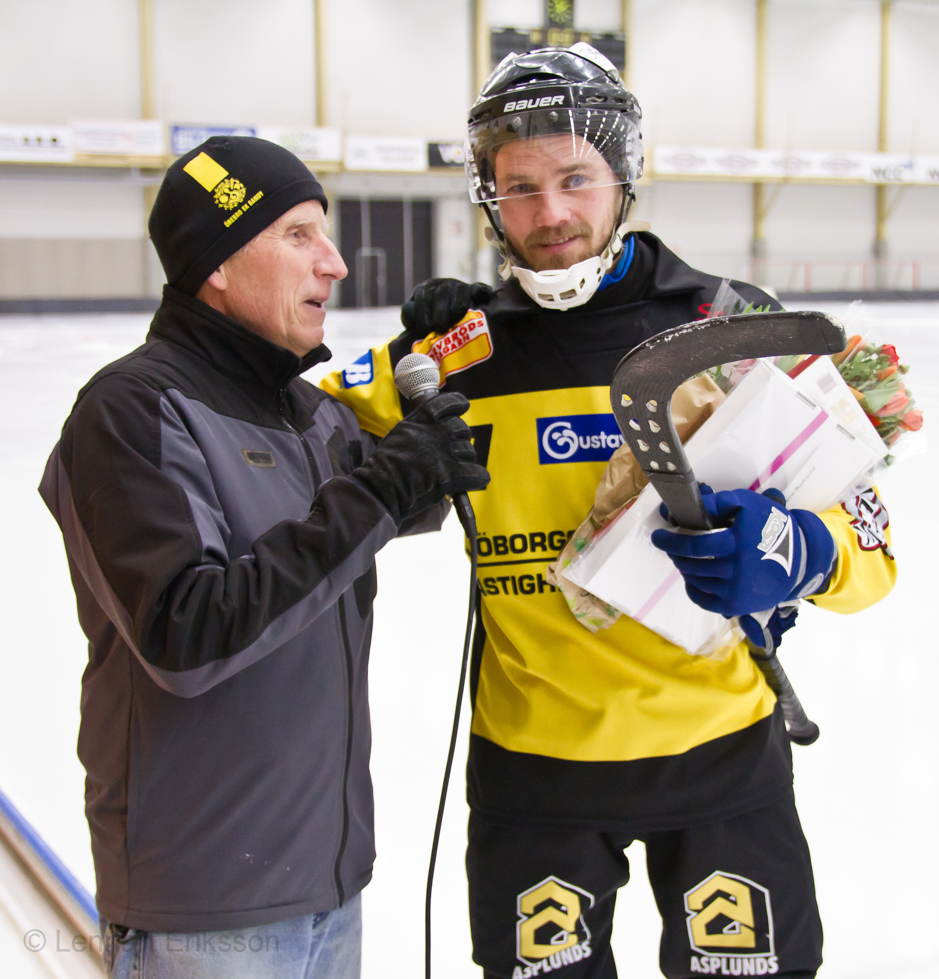
Lars Buskqvist förärades med blommor m.m. av ordförande Göran Liljegren efter att han gjort 500 mål för ÖSK bandy. Detta skedde i samband med match mot Ljusdal den 18 feb. 2017.
Totalt i allsvenskan har Lars nu gjort 511 mål.
Inkl. elitserien blir det 562.

Verksamhetsplan för 2017 – 2018.

- Organisation

Kanslifunktionen ska utvecklas för att passa vår målsättning och styrelsens behov av administrativt stöd.
Bättre organisation runt arrangemangen kräver att fler medlemmar engageras.
Fler, utökade och bättre organiserade kommittéer.

- Marknadsarbetet

Återuppbyggnad av en större marknadsgrupp ska ge ökade intäkter från sponsorer. Genom avtalet med Park 1 Hospitality göra marknadsarbetet mer professionellt och locka fler sponsorer.
Målsättningen är att spel i Bandyallsvenskan med jämna och spännande matcher öka intäkterna jämfört med föregående år.

- Ekonomi

Göra föreningen skuldfri och komma i likviditetsmässig balans och uppnå ett positivt eget kapital vilket på sikt kommer att krävas för elitlicens.
Budgeterad omsättning för kommande verksamhetsår är 2,5 milj. Kronor.
Att trygga den ekonomiska basen genom att söka alternativa inkomstkällor till traditionell sponsring.

- Sport

Målet att nästa år etablera ÖSK Bandy i den kommande Bandyallsvenskan.
Att fortsätta introducera våra ungdomsspelare i seniorbandyn. Satsa på rekrytering av unga utvecklingsbara spelare och försöka locka tillbaka spelare ”i förskingringen”.

Ge möjlighet för unga spelare att fortsätta utveckla sitt bandyspel i ÖSK Bandy Wadköping samt att erbjuda spelare som vare sig har ambition eller förmåga att ta en palts i A-laget fortsatt idrottsutövande.

Intensifiera samarbetet med ÖSK Ungdom för att fortsätta att sprida bandy som en viktig fritidssysselsättning för barn och ungdom samt att fostra talanger till blivande elitspelare.

- Medlemmar

Arbeta för att öka antalet medlemmar och förbättra servicen. Som instrument för detta kommer i ökande grad hemsidan, www.oskbandy.se och marknadskommittén att användas.

6. Arena

Att vidareutveckla bandyhallen med uppvärmning för publik vid matcherna till fromma även för spelare, ledare och sponsorer. Etablera sittplatser och fler försäljningsställen. Fler och större omklädningsrum för bandyn.

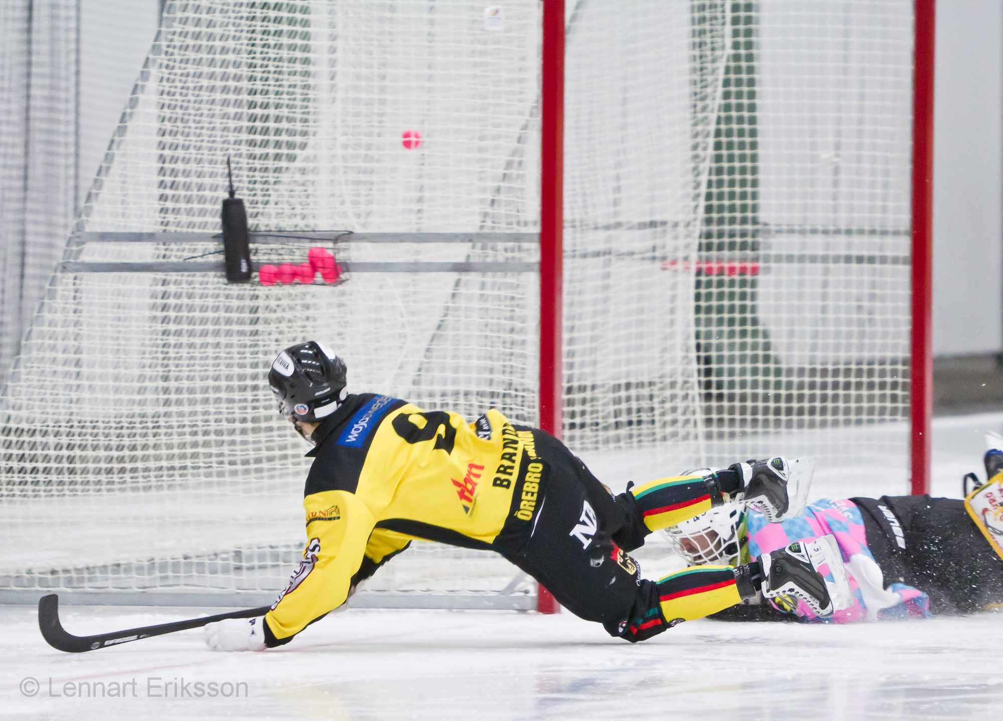
Sebastian Brandt flyger in ett mål mot Ljusdal

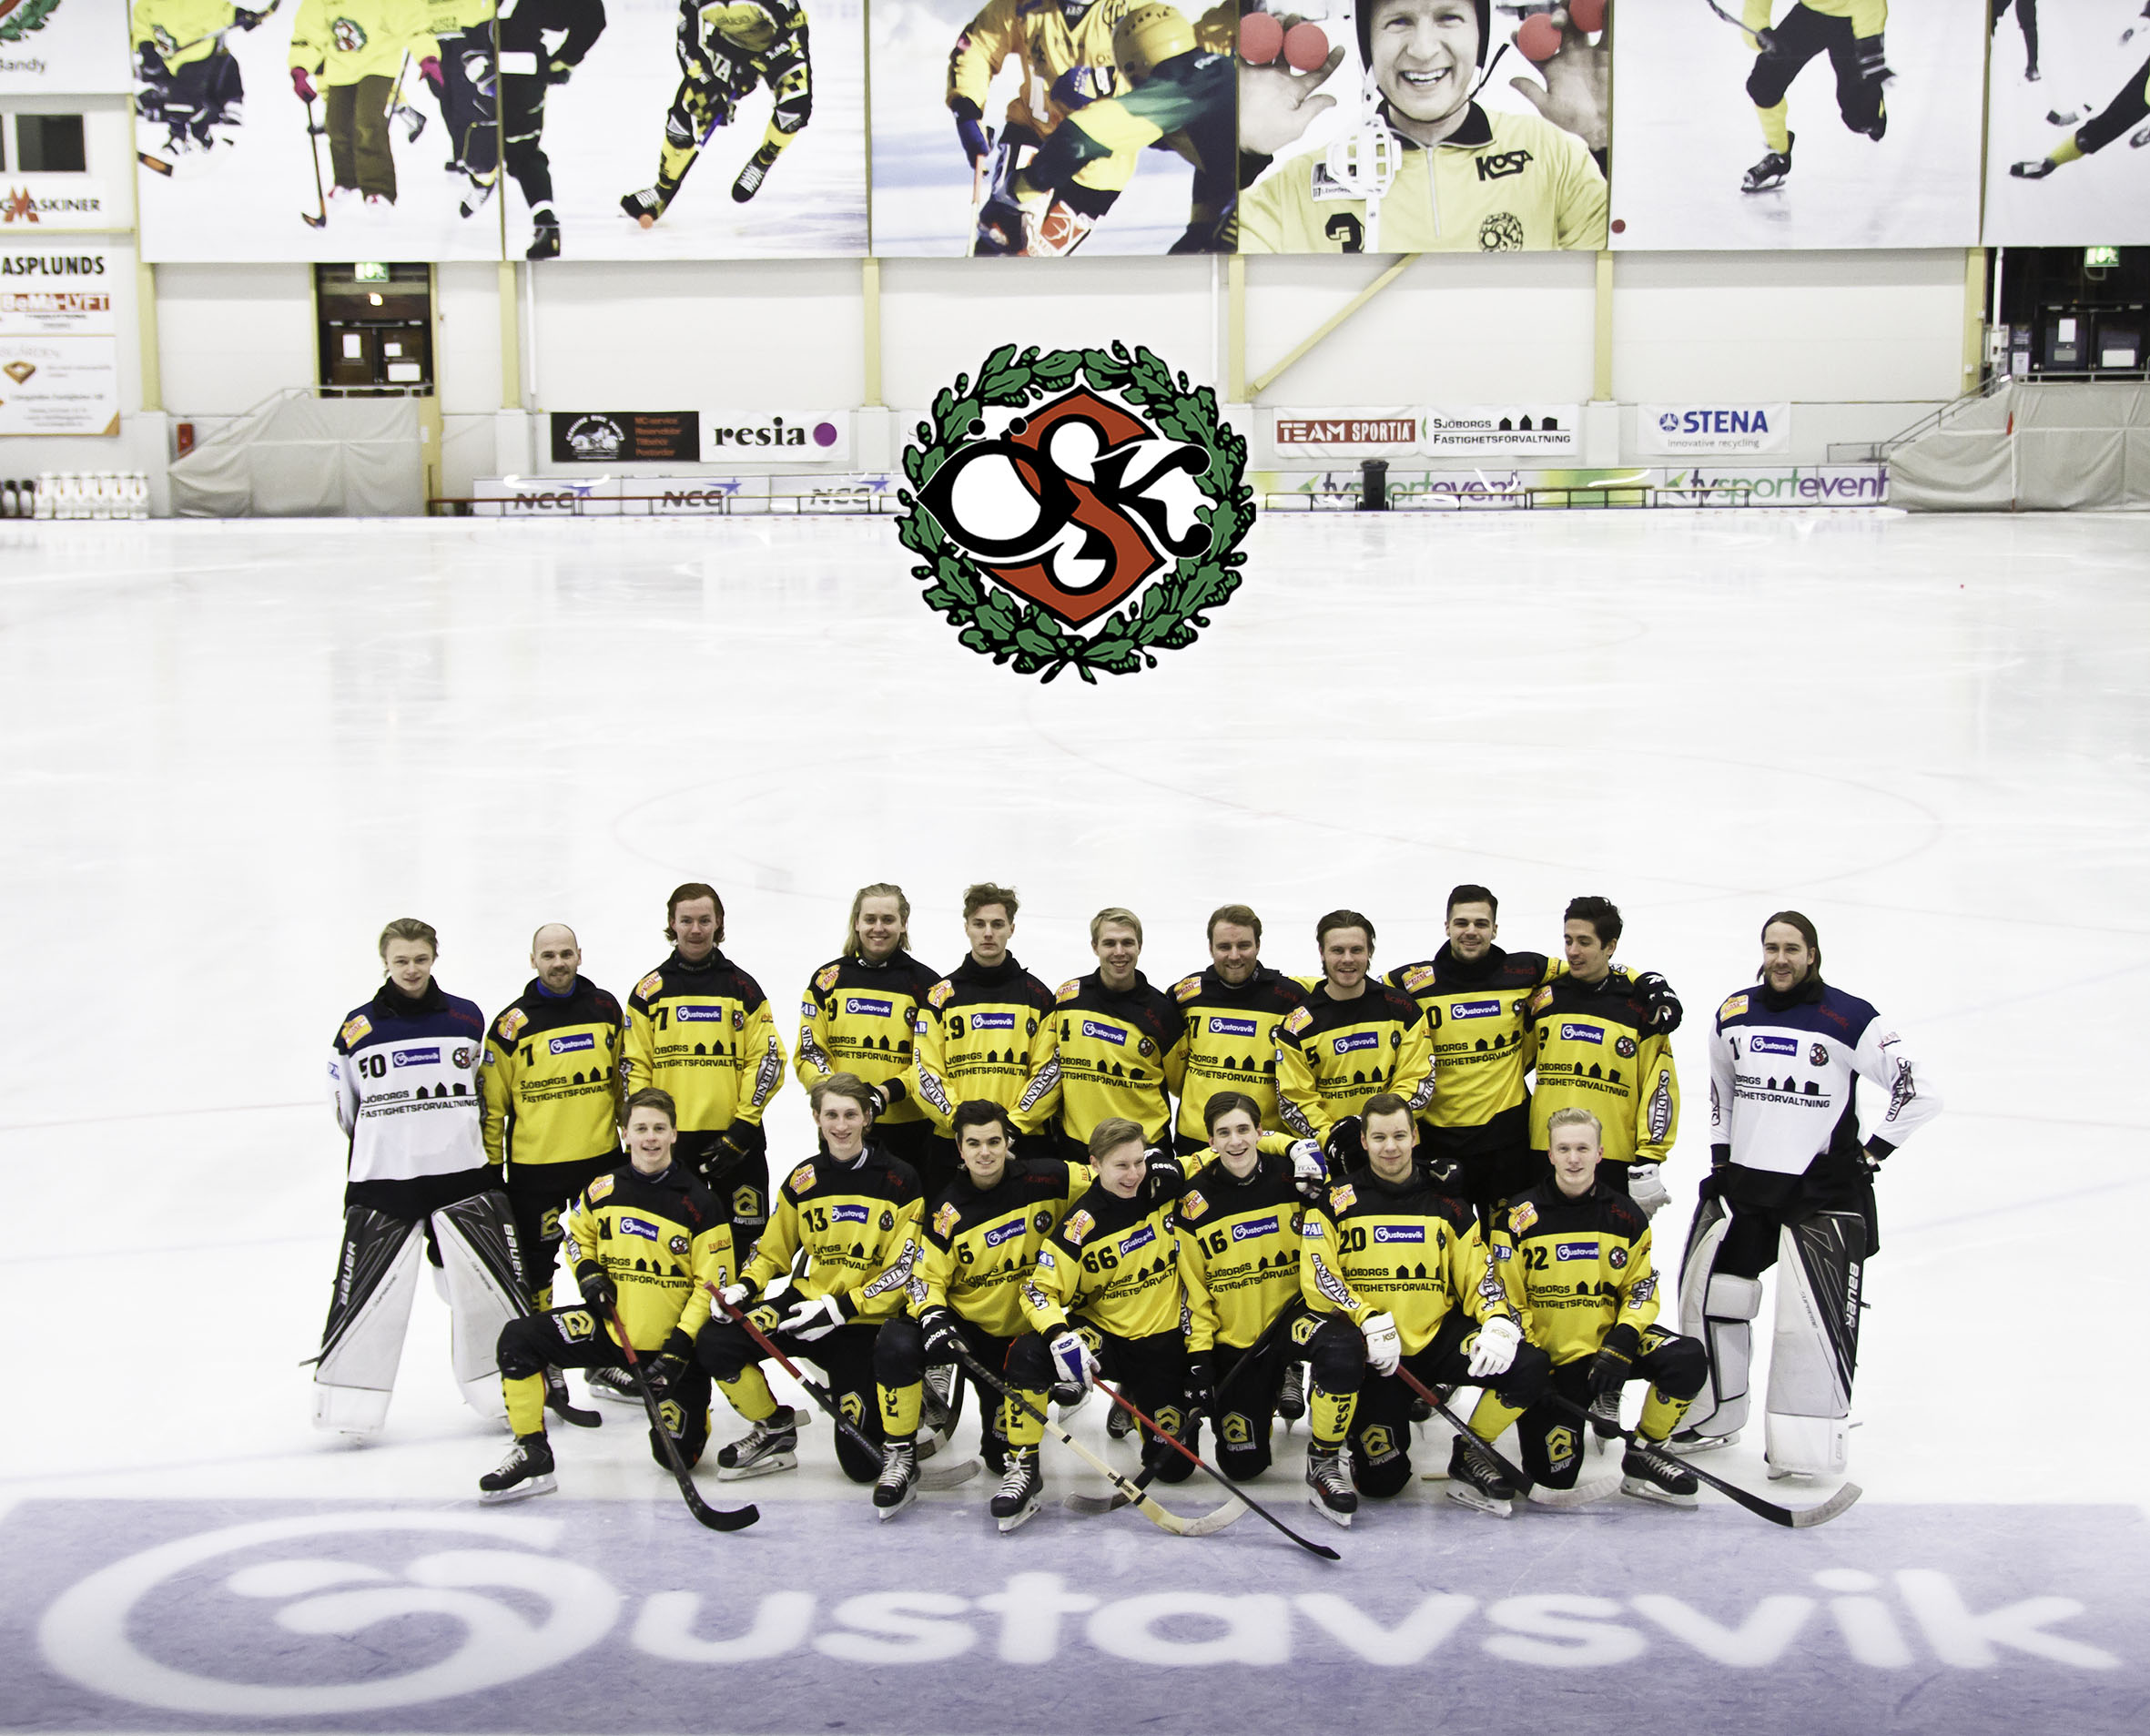

Göran Liljegren
Ordförande ÖSK Bandy

